ACTIVIDADES RESUMEN FUNCIONES 1º BACH

1. Razona si las siguientes funciones son pares o impares.

a)  b)  c)

**2. Estudia el signo de las siguientes funciones en los intervalos determinados por los cortes con el eje de abscisas y, con esa información y los límites en** +**∞ y en −∞ esboza sus gráficas.**

a)  b) 

3. Con el estudio de las asíntotas y la derivada de la función dibuja con la mayor precisión posible la gráfica de la función .

4. Estudia el dominio, las asíntotas y el crecimiento de la función . Esboza su gráfica.

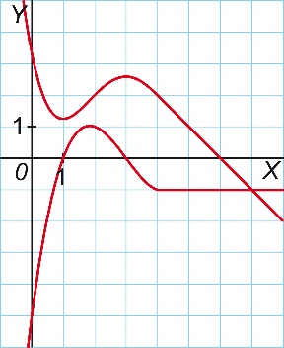

**5. Las gráficas de la figura representan dos funciones *f* y *g* tales que *f′= g*.**

**Explica con detalle cuál es cada una.**

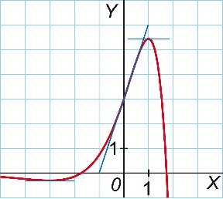**6. La gráfica de la figura representa una función y algunas de sus tangentes. Por simple lectura de la gráfica, determina con la mayor aproximación posible:**

**a)** Los valores de **, ,**y**.**

**b)** La ecuación tangente a la gráfica de la función en el punto *E*.

**c)** Comprueba las soluciones del apartado a) sabiendo que .

**7. Un estudio ambiental de cierta comunidad revela que el nivel medio diario de monóxido de carbono en el aire será**  **unidades cuando la población sea *p* miles. Se estima que dentro de *t* años la población será**  **miles.**

**a)** Expresa el nivel de monóxido de carbono en el aire como una función del tiempo.

**b)** ¿Cuál sería el nivel de monóxido de carbono dentro de 3 años?

**c)** ¿Cuándo llegará a 5 unidades el nivel de monóxido de carbono?

**8. Un cultivador de cítricos estima que si se plantan 60 limones en un huerto, la producción media por árbol será de 475 limones y que ésta disminuirá en 5 limones por árbol por cada árbol adicional plantado en la huerta.**

**a)** Escribe la función que relaciona el número de árboles adicionales plantados con el número de limones de producción total.

**b)** Obtén el número adicional de árboles plantados para que la producción sea lo mayor posible.